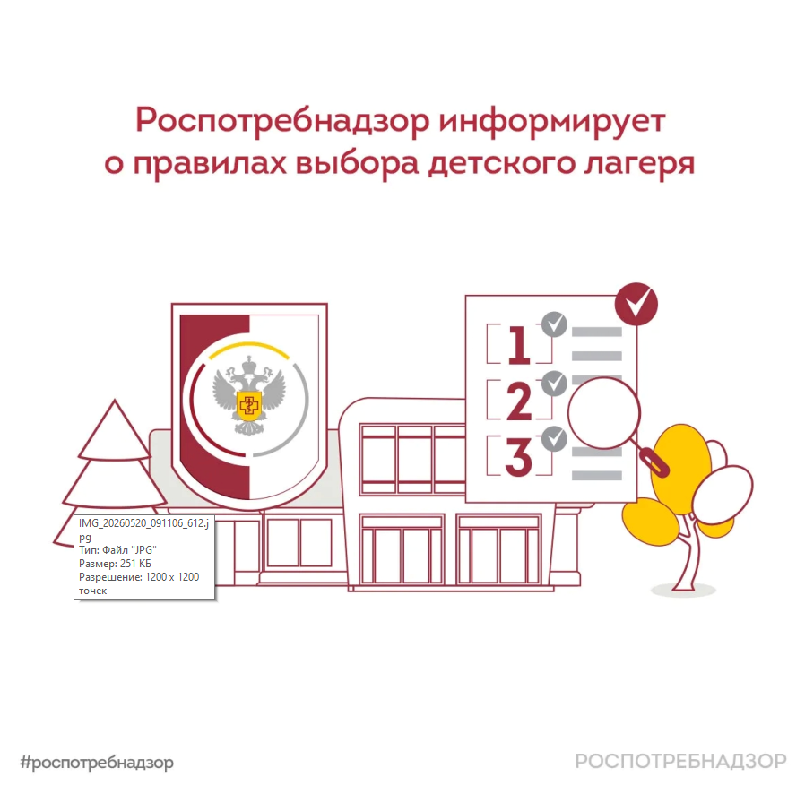
Правила выбора детского лагеря
☀ С приближением летних каникул родители планируют отдых своих детей в детских лагерях и оздоровительных учреждениях. Вот на что стоит обратить внимание при выборе лагеря:
1 Проверьте реестр. Перед покупкой путевки убедитесь, что лагерь входит в Реестр организаций отдыха и оздоровления детей. Единый список всех официальных региональных реестров представлен на сайте детскийотдых.рф. Организации, которых нет в списках, не имеют права предоставлять услуги по организации детского отдыха и оздоровления.
2 Санитарно-эпидемиологическое заключение. Лагерь должен иметь заключение о соответствии обязательным требованиям. Информация об этом также размещена в региональных реестрах.
3 Наличие сайта. У каждого лагеря должен быть сайт с полной и достоверной информацией об услугах в соответствии с Законом «О защите прав потребителей». Обратите внимание на наличие юридических реквизитов, месторасположение лагеря, условия проживания и уровень комфорта, количество мест в комнатах, порядок и режим питания, правила пребывания в лагере.
4 Разнообразие досуга. Убедитесь, что в лагере есть спортивные объекты, кружки и секции для активного времяпрепровождения.
5 Безопасность услуг. Потребители имеют право на то, чтобы услуга была безопасна для их жизни и здоровья. Вред, причиненный жизни, здоровью ребенка или его имуществу, подлежит возмещению в полном объеме.
‼ Если услуги оказаны некачественно, вы можете:
• отказаться от исполнения договора об оказании услуги и потребовать полного возмещения убытков, если в установленный договором срок недостатки оказанной услуги не устранены исполнителем;
• отказаться от исполнения договора об оказании услуги, если им обнаружены существенные недостатки оказанной услуги или иные существенные отступления от условий договора;
• потребовать полного возмещения убытков, причиненных ему в связи с недостатками оказанной услуги.
Не забудьте проверить отзывы и рекомендации! Мнения других родителей и детей помогут вам сделать правильный выбор.
Ответственный подход к выбору лагеря обеспечит качественный и безопасный отдых ваших детей!

